Web应用开发课程设计

基于SSM框架的健康管理平台

专业：软件工程
学号：1804240927
姓名：王安澜

武汉纺织大学
计算机与人工智能学院
2021年7月

摘 要

随着人口健康信息化建设全面推进和新技术快速发展与应用，利用相关信息服务人们身体健康的需求也越来越普遍。而现在健康档案的电子化程度仍然不高，因此开发此系统以帮助人们建立一份完整的、连续的、健康档案，帮助人们即时，准确的认识自身健康状态。
健康管家能够帮助用户实时评测个人健康状况，提供了用户与医生沟通的渠道，方便用户获得合适的医疗资源。
本系统的健康管家管理平台的基于先进的SSM框架。

关键词：健康管家；健康管家管理平台； java； SSM； progresql
ABSTRACT

With the comprehensive promotion of population health information construction and the rapid development and application of new technologies, it is more and more common to use relevant information to serve people's health. But now the electronic level of health records is still not high, so the development of this system to help people establish a complete, continuous, health records, help people immediately, accurately understand their health status.

Health manager can help users evaluate their personal health status in real time, provide a channel for users to communicate with doctors, and facilitate users to obtain appropriate medical resources.

The health manager management platform of this system is based on the advanced SSM framework.nistrators.

Key words: Health housekeeper、SSM

目录

1 引言 5
1. 1 健康管家管理平台开发背景 5
1. 2 健康管理行业发展状况 6
1. 3 系统开发目的与意义 6
2 系统技术概括 7
2.1系统前端技术概括 7
2.1.1 jquery 与 ajax 7
2.1.2 easyui库 8
2.2 系统后端技术概括 9
2.2.1 PostgreSQL数据库 9
2.2.2 Tomcat服务器 11
2.2.3 MVC设计模式 11
2.2.4 Spring框架 11
2.2.5 Springmvc框架 12
2.2.6 Mybatis框架 12
2.2.7 Maven项目管理工具 13
3. 系统分析与设计 13
3.1 健康管家管理平台系统概述 13
3.2 健康管家管理平台需求分析 14
3.2.1 管理员需求分析 14
3.3 系统设计 14
3.3.1 数据库设计 14
3.3.2 管理员功能设计 20
4. 系统实现 21
4.1 数据库实现 21
4.2管理员登入页面功能设计 23
4.3 管理员功能实现 24
5. 总结与展望 26
参考文献 26
致谢 27

1 引言

1 健康管家管理平台开发背景
在医院拥挤的门诊或病房，常常能够见到下面的情景:病人家属一只手搀扶病人，另一只手拿着病人的各种检查单、治疗单、X光片、病历本等资料。好不容易轮到见医生了,病人或者家属可能谁都很难说清楚病人的既往病史、发病经过、已经采取的诊疗措施等等医生需要了解的信息，最终可能影响医生对病人的进一步诊疗，而诊疗不正确、不及时会延误病人的康复，因此为自己建立一份完整的、连续的健康档案是对自己的健康负责，可以给我们节省大量时间去做更多有意义的事。
在此情况下，人们需要一个能够及时评估自己和家人健康状况以及及时找到合适的医疗资源的方式。针对用户端提供健康管家app，后台管理员提供健康管家管理平台web端，本次课程设计主要内容针对后者。健康管理系统能够向人们较为准确的评估健康状况，并提供医疗咨询，预约，运动记录等多种功能。
本论文所做工作具有一定的社会意义，能够在一定程度上解决医疗资源分配，以及个人和家人健康及时自检等问题。

2 健康管理行业发展状况
在西方，健康管理计划已经成为健康医疗体系中非常重要的一部分，并已证明能有效地降低个人的患病风险，同时降低医疗开支。健康管理在西方国家经历了20多年的发展，已经成为医疗服务体系中不可或缺的一部分，有超过三分之一的美国人购买健康管理服务。我国的健康管理市场才刚刚起步，但规模增长迅速，据统计，我国健康管理市场规模已由2016年的1460亿元增长到2018年的1817亿元。

3 系统开发目的与意义
在现在这样快节奏的社会里，人们的压力尤其大,为此健康档案管理系统为人们和医生提供了方便的查询和记录学生健康信息的方法。
建立健康档案健康档案的目的，对于个人而言，是如何利用健康档案中的信息为人们的健康保驾护航。而健康档案的管理和利用，不仅需要具备基础医学知识、临床医学知识、流行病学知识、计算机技术、数学统计知识等综合素质的专业人员，同时需要有庞大的保健医学、预防医学、临床医学、康复医学等专业的资深专家团队的支持，才能够为个人提供一系列的健康管理服务

2 系统技术概括

2.1系统前端技术概括

2.1.1 jquery 与 ajax
AJAX即“Asynchronous JavaScript and XML”（异步JavaScript和XML)，AJAX并非缩写词，而是由Jesse James Gaiiett创造的名词，是指一种创建交互式网页应用的网页开发技术。
组成：
1．基于XHTML和CSS标准的表示；
2．使用Document Object Model进行动态显示和交互；
3．使用XML和XSLT做数据交互和操作；
4．使用XML HttpRequest与服务器进行异步通信；
5．使用JavaScript绑定一切。
描述：
1.Ajax是结合了Java技术、XML以及JavaScript等编程技术，可以让开发人员构建基于Java技术的Web应用，并打破了使用页面重载的管理。
3.Ajax技术使用非同步的HTTP请求，在Browser和Web Server之间传递数据，使Browser只更新部分网页内容而不重新载入整个网页。
4. Ajax是使用客户端脚本与Web服务器交换数据的Web应用开发方法。这样，Web页面不用打断交互流程进行重新加裁，就可以动态地更新。使用Ajax，用户可以创建接近本地桌面应用的直接、高可用、更丰富、更动态的Web用户界面

jQuery是一个快速的，简洁的javaScript库，使用户能更方便地处理HTML documents、events、实现动画效果，并且方便地为网站提供AJAX交互。
特点：
jQuery是当前很流行的一个JavaScript框架，使用类似于CSS的选择器，可以方便的操作HTML元素，拥有很好的可扩展性，拥有不少插件。
描述：
1.对于程序员来说，简化javascript和ajax编程，能够使程序员从设计和书写繁杂的JS应用中解脱出来，将关注点转向功能需求而非实现细节上，从而提高项目的开发速度。
2.对于用户来说，改善了页面的视觉效果，增强了与页面的交互性，体验更绚丽的网页物资。
3.avaScript框架实际上是一系列工具和函数。

2.1.2 easyui库
jQuery EasyUI 是一个基于 jQuery 的框架，集成了各种用户界面插件。
jQuery EasyUI 框架提供了创建网页所需的一切，帮助您轻松建立站点。easyui 是一个基于 jQuery 的框架，集成了各种用户界面插件。easyui 提供建立现代化的具有交互性的 javascript 应用的必要的功能。使用 easyui，您不需要写太多 javascript 代码，一般情况下您只需要使用一些 html 标记来定义用户界面。HTML 网页的完整框架。easyui 节省了开发产品的时间和规模。easyui 非常简单，但是功能非常强大。
EasyUI的特点：jQuery EasyUI为提供了大多数UI控件的使用，如：accordion，combobox，menu，dialog，tabs，validatebox，datagrid，window，tree等等。
1、基于jquery用户界面插件的集合
2、为一些当前用于交互的js应用提供必要的功能
3、EasyUI支持两种渲染方式分别为javascript方式（如：$(’#p’).panel({…})）和html标记方式（如：class=“easyui-panel”）
4、支持HTML5（通过data-options属性）
5、开发产品时可节省时间和资源
6、简单，但很强大
7、支持扩展，可根据自己的需求扩展控件
8、目前各项不足正以版本递增的方式不断完善

2.2 系统后端技术概括

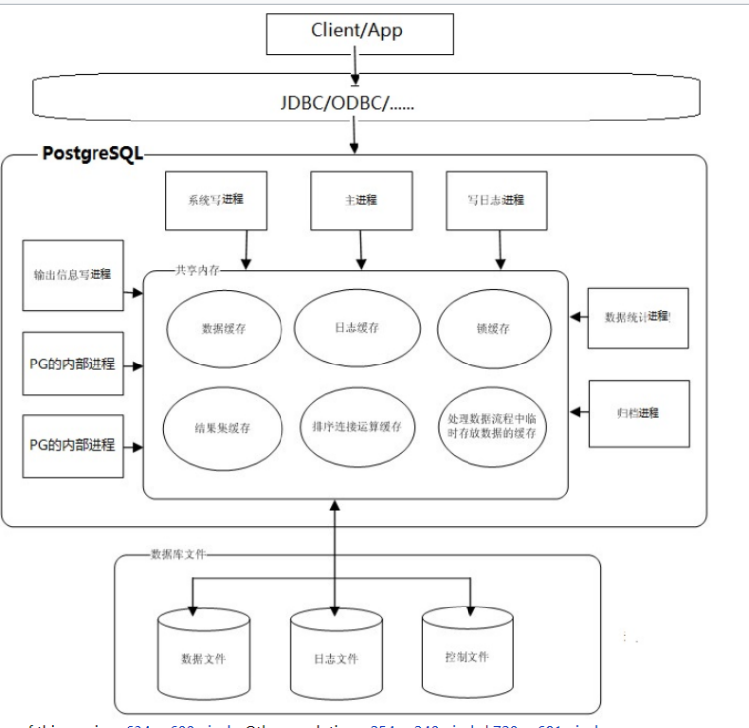
2.2.1 PostgreSQL数据库

图2-2-1.1 PostgreSQL架构图
PostgreSQL 是一个先进的，开放源代码的[对象]-关系型数据库管理系统，它的主要目标是实现标准和可扩展性.
PostgreSQL的特性:
1 标准通用：实用、高效的通用数据库管理系统
PostgreSQL 基于广泛应用的关系数据模型，遵循SQL国际标准。 PostgreSQL 经过大量实际应用的磨合与验证，已成为标准、通用、安全、稳定、实用、高效的数据存储与管理平台。
2 简便易用：图形化交互式管理工具
PostgreSQL 提供了多种图形化交互管理工具，用于对数据库进行方便、高效的管理，如PostgreSQL Manager，phpPgAdmin等。
3 海量存储：强大的大规模数据存储与管理能力
PostgreSQL 结合结构化查询语言的操作能力和过程化语言的数据处理能力，可以有效地支持大规模数据存储与存取，如TB级的数据库的表空间、GB 级的 BLOB 二进制大对象和 CLOB 文本大对象等，并通过各种约束保证数据的完整性和安全性。
4 数据安全：较高的安全性
为应对数据安全保护需求，PostgreSQL V6通过身份鉴别、系统权限、对象权限（表级q权限、列级权限）、用户权限，以及数据访问、传输（利用SSL）等方面的安全性增强提高了数据库系统的整体安全性，可以在一定程度上应对多样的数据安全管理的业务场景，保障数据的安全（但数据的安全，最大的威胁依旧是操作系统）。
5 跨越平台：平台无关性，适用于不同操作系统
PostgreSQL 服务器内核可跨越平台运行在 Windows、Linux、UNIX 等操作系统之上。
6 标准接口：标准化应用接口
PostgreSQL 为应用开发提供了符合标准的 ODBC 3.0、JDBC 3.0、OLEDB 2.7和嵌入式 SQL 接口，应用软件开发者可使用常用的各种开发工具，通过这些接口，进行复杂的商业应用开发。PostgreSQL 服务器端的服务进程与客户端应用通过标准的TCP/IP接口通信。SQL语言符合SQL:1992标准的入门级和过渡级，SQL:1999和SQL:2003的核心级。
7 支持数据库核心功能。
7.1 真正的事务型数据库，完全支持ACID四大特性。
7.2 数据库完整性支持良好，主外键特性完善（实体完整性，参照完整性）。约束特性完善（用户自定义完整性）。
7.3 用户可定义的对象类型丰富。包括：数据库，模式，表，视图，索引，各种约束（NOT NULL/主外键/CHECK），触发器，储存过程，用户自定义函数。丰富的数据类型。
综上，本健康管理后台系统采用PostgreSQL数据库

2.2.2 Tomcat服务器
Tomcat 服务器是一个开源的轻量级Web应用服务器，在中小型系统和并发量小的场合下被普遍使用，是开发和调试Servlet、JSP 程序的首选。
Tomcat是Apache 软件基金会（Apache Software Foundation）的Jakarta 项目中的一个核心项目，由Apache、Sun 和其他一些公司及个人共同开发而成。由于有了Sun 的参与和支持，最新的Servlet 和JSP 规范总是能在Tomcat 中得到体现，Tomcat 5支持最新的Servlet 2.4 和JSP 2.0 规范。因为Tomcat 技术先进、性能稳定，而且免费，因而深受Java 爱好者的喜爱并得到了部分软件开发商的认可，成为目前比较流行的Web 应用服务器。
本健康管家管理平台web端管理系统，将采用tomcat8.5版本，配和eclipse postgresql来进行系统构建与部署。

2.2.3 MVC设计模式
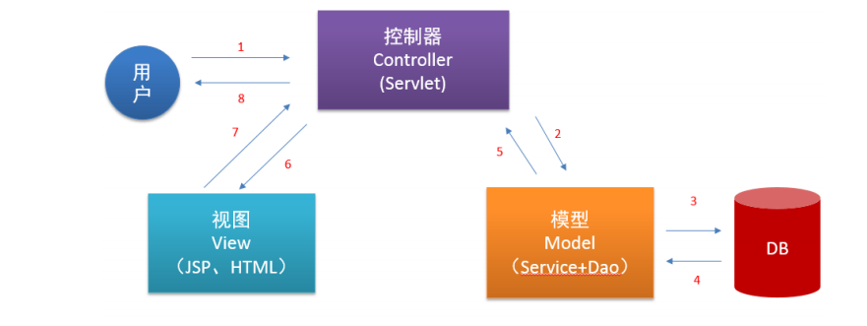
MVC是一个设计模式，它要求把应用程序的输入、处理和输出分开。使用MVC应用程序被分成三个核心 部件：模型、视图、控制器，它们各自处理自己的任务。
图2-2-3.1 MVC设计模式

2.2.4 Spring框架
Spring 是分层的 Java SE/EE 应用 full-stack轻量级开源框架，以 IOC（Inverse Of Control：反转控制）和AOP（Aspect Oriented Programming：面向切面编程）为内核，提供了展现层 SpringMVC 和持久层 Spring JDBC 以及业务层事务管理等众多的企业级应用技术，还能整合开源世界众多著名的第三方框架和类库，逐渐成为使用最多的 Java EE 企业应用开源框架 .

2.2.5 Springmvc框架
Spring MVC 是 Spring 提供的一个基于 MVC 设计模式的轻量级 Web 开发框架，本质上相当于 Servlet。Spring MVC 是结构最清晰的 Servlet+JSP+JavaBean 的实现，是一个典型的教科书式的 MVC 构架，不像 Struts 等其它框架都是变种或者不是完全基于 MVC 系统的框架。Spring MVC 角色划分清晰，分工明细，并且和 Spring 框架无缝结合。Spring MVC 是当今业界最主流的 Web 开发框架，以及最热门的开发技能。在 Spring MVC 框架中，Controller 替换 Servlet 来担负控制器的职责，用于接收请求，调用相应的 Model 进行处理，处理器完成业务处理后返回处理结果。Controller 调用相应的 View 并对处理结果进行视图渲染，最终客户端得到响应信息。Spring MVC 框架采用松耦合可插拔的组件结构，具有高度可配置性，比起其它 MVC 框架更具有扩展性和灵活性。此外，Spring MVC 的注解驱动和对 REST 风格的支持，也是它最具特色的功能。无论是在框架设计，还是扩展性、灵活性等方面都全面超越了 Struts2 等 MVC 框架。并且由于 Spring MVC 本身就是 Spring 框架的一部分，所以可以说与 Spring 框架是无缝集成，性能方面具有先天的优越性，对于开发者来说，开发效率也高于其它的 Web 框架，在企业中的应用越来越广泛，成为主流的 MVC 框架。

2.2.6 Mybatis框架
MyBatis 是一款优秀的持久层框架，它支持自定义 SQL、存储过程以及高级映射。MyBatis 免除了几乎所有的 JDBC 代码以及设置参数和获取结果集的工作。MyBatis 可以通过简单的 XML 或注解来配置和映射原始类型、接口和 Java POJO（Plain Old Java Objects，普通老式 Java 对象）为数据库中的记录。

2.2.7 Maven项目管理工具
Maven是项目进行模型抽象，充分运用面向对象的思想，Maven可以通过一小段描述信息来管理项目的构建，报告和文档的软件项目管理工具。Maven 除了以程序构建能力为特色之外，还提供高级项目管理工具。由于 Maven 的缺省构建规则有较高的可重用性，所以常常用两三行 Maven 构建脚本就可以构建简单的项目。
Maven的作用：
1.依赖管理: maven对项目的第三方构件（jar包）进行统一管理。向工程中加入jar包不要手工从其它地方拷贝，通过maven定义jar包的坐标，自动从maven仓库中去下载到工程中。
2.项目构建: maven提供一套对项目生命周期管理的标准，开发人员、和测试人员统一使用maven进行项目构建。项目生命周期管理：编译、测试、打包、部署、运行。
3.maven对工程分模块构建，提高开发效率。

3. 系统分析与设计

3.1 健康管家管理平台系统概述
健康管家概念了平台系统使基于SSM框架，以PostgreSQL为数据库集合easyui，jquery等前端看框架而成的网站应用。是整个健康管理系统中，健康管家app的web端管理系统。
健康管理系统希望为人们的提供健康自查，记录以及就医咨询提供便利。健康管家app提供给普通用户与医生使用，本次课程设计实现的web端管理系统主要提供给一般管理员和系统管理员使用。

3.2 健康管家管理平台需求分析

3.2.1 管理员需求分析
一般管理员的主要职责是对用户信息，健康数据以及医疗资源信息进行管理，具体需求如下：
- 登入注册：web端健康管理平台系统，任何用户在使用网站时都需要进行登入。
- 对用户个人健康数据信息进行管理(增加、删除、修改、查询等)。
- 对用户角色进行管理。

系统管理员主要职责是对管理员信息、角色信息、网站信息和资源信息进行管理，具体需求如下：
- 登入注册：web端健康管理平台系统，任何哟给你回在使用网站时都需要进行登入。
- 对其他管理员信息进行管理(增加、删除、修改、查询等)。
- 对网站的界面菜单进行管理。
- 对资源配置进行管理(增加、删除、修改、查询等)。

3.3 系统设计

3.3.1 数据库设计
数据库设计时健康管家管理平台web端的重要设计部分，格局该系统的需求分析来设定数据库中具体的数据包数量和属性，系统的数据交互需要借助于数据库实现。
本系统设计了9个数据表，表的结构如下：

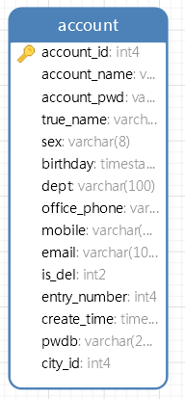
- Account表
图3.1.1-1 account表
存储用户信息，字段如上图所示
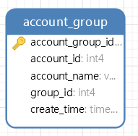
- Account_group表
图3.1.1-2 account_group表
用户组信息表，字段如上图所示
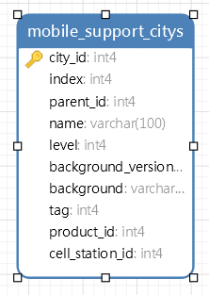
- mobile_support_citys表
图3.1.1-3 mobile_support_citys表
城市信息表，字段如上图所示

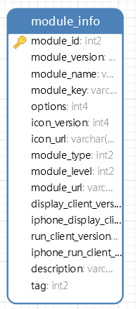
- module_info表
图3.1.1-4 module_indo表
记录系统功能模块信息
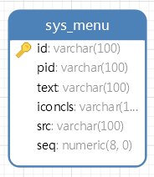
- sys_menu表
图3.1.1-5 sys_menu表
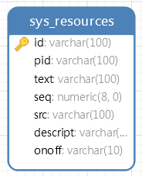
- sys_resources表
图3.1.1-6 sys_resources表
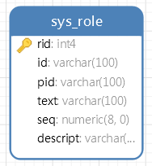
- sys_role表
图3.1.1-7 sys_role表
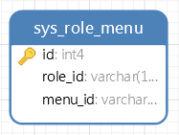
- sys_role_menu表
图3.1.1-8 sys_role_menu表

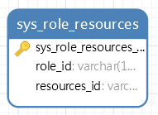
- sys_role_resourses表
图3.1.1-9 sys_role_resources表

3.3.2 管理员功能设计
一般管理员具有为用户分配角色，以及管理用户信息、更新医疗资源等功能

系统管理员的功能设计目标分为4类：一类是对一般管员进行管理，一类对网站的菜单功能进行管理，一类对其他一般管理员的角色（角色所对应的权限）进行管理，一类对系统各项资源进行统计管理。总体的功能设计图如下：
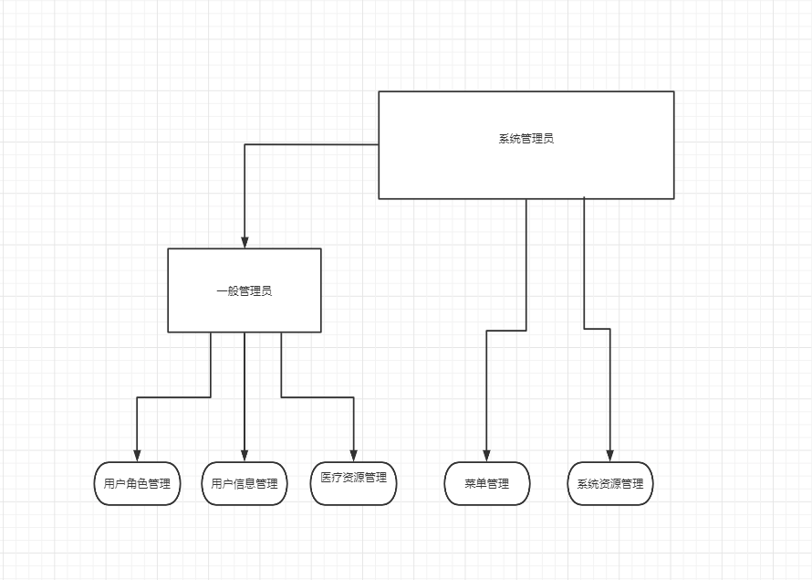

4. 系统实现
一般管理员、系统管理员的功能实现采用了 MVC 设计模式，都是在 SSM 框架 的帮助下完成这些功能。 大体的功能实现思路按照以下步骤：
  - Model 层，由预先设计的数据库创建对应的模型。
  - MyBatis 的配置文件及其调用的接口，编写之后要使用的 sql 语句。
  - View 层，编写前端页面，为对应的按钮设置向后端的请求操作。
  - Controller 层，处理前端传过来的请求，获取前端传过来的数据并根 据需求调用实现写好的 sql 语句。具体的实现如下：

4.1 数据库实现
数据库设计好后需要使用可视化页面创建数据库进行建库、建表等操作，本系统采用progreSQL关系型数据库自带的客户端工具pgAdmin III 执行脚本文件 myhealth.backup来执行上述操作。结果如下图：

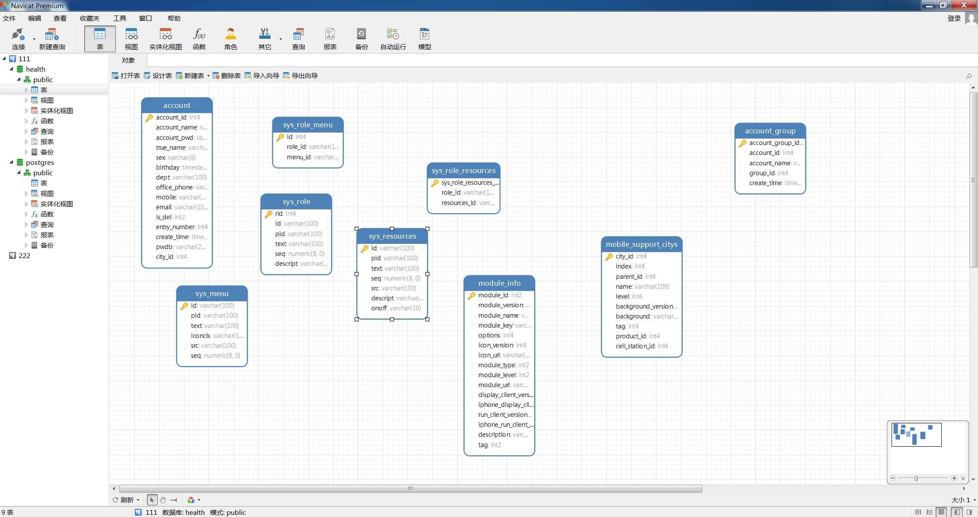4.2管理员登入页面功能设计
一般管理员与系统管理员登入功能相同。输入的密码会经过服务器端的加密模块进行加密。具体实现如下：
- 登入页面
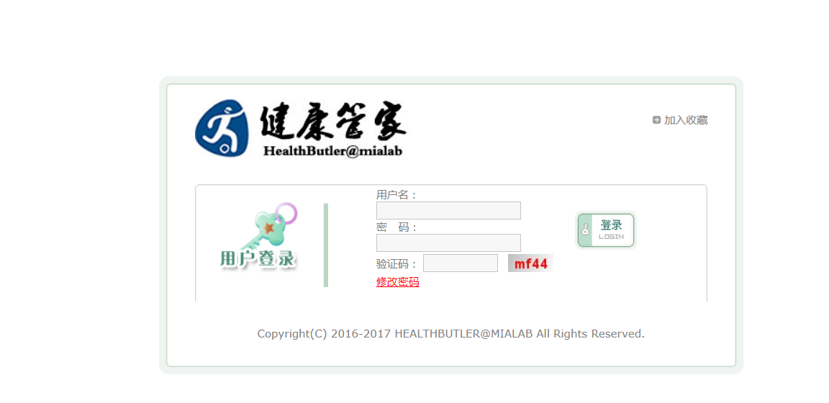
用户登入需要输入密码以及验证码，防止一般性的机器登入，该系统页面不具有注册功能，如果想要添加管理员需要系统管理员进行添加操作
- 修改密码界面
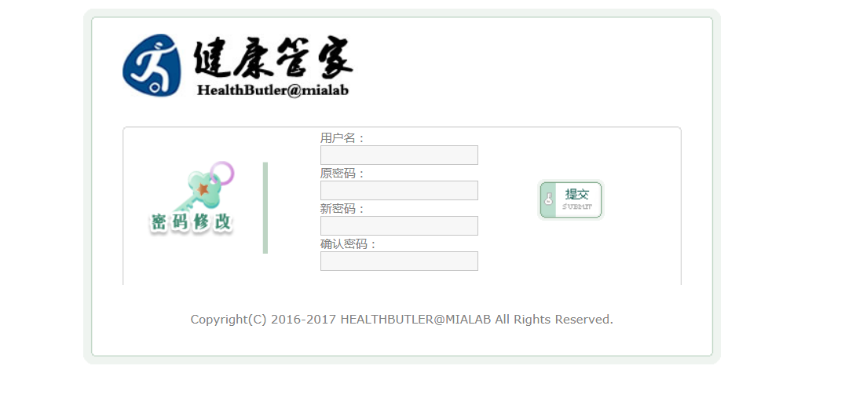

管理员功能实现
一般管理员注意是对用户角色及其信息进行分类，并且对医疗资源进行更新管理。已经实现的页面功能如下：
模块管理、运动计步、睡眠管理、健康档案、找医生、找医院、查疾病、个人中心、饮食小贴士、社区咨询等。

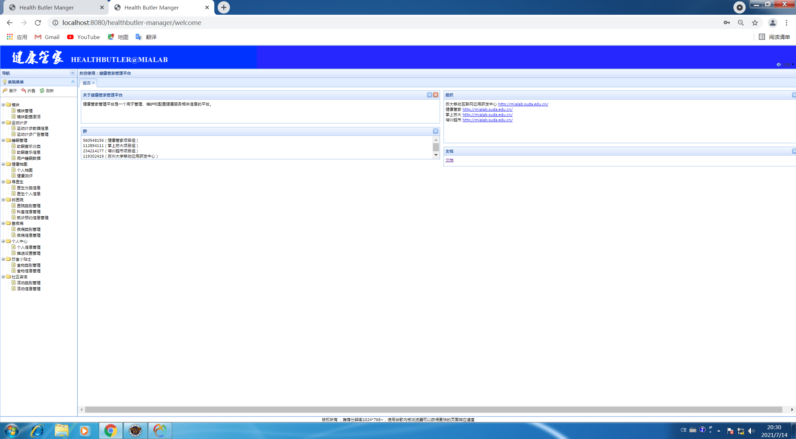

其中模块管理的信息如下图：
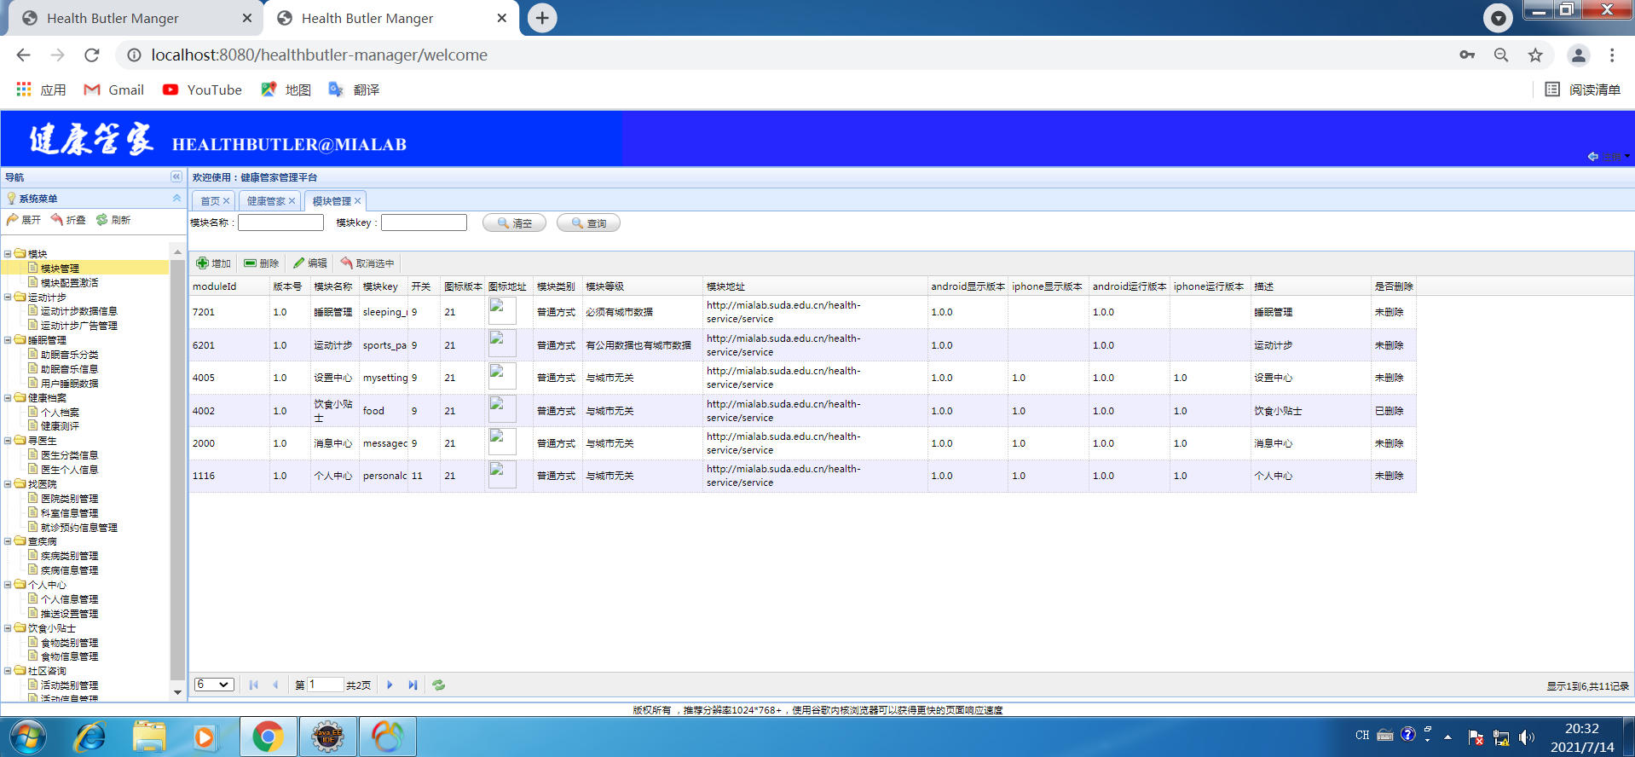
系统管理员的已经实现的页面功能如下：
- 用户管理
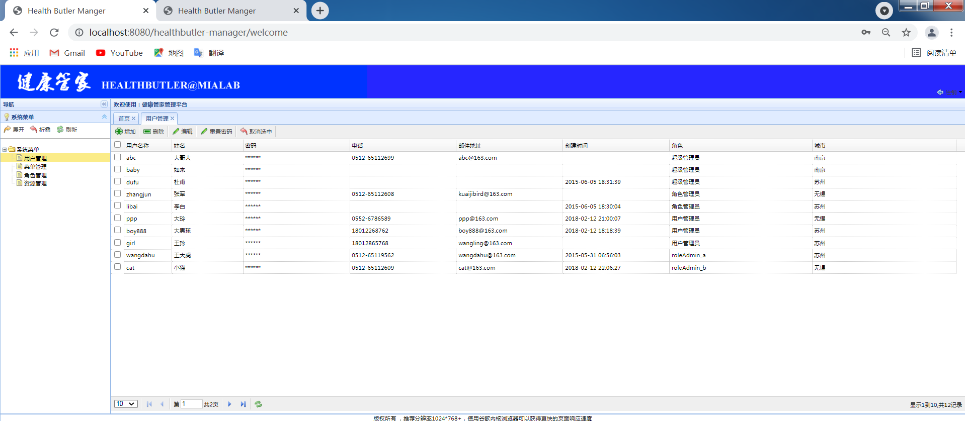
该页面显示了当前健康管家管理平台系统的所有系统管理员和一般管理员的信息。系统管理员可以增加、删除、修改、查看管理员信息。
- 菜单管理
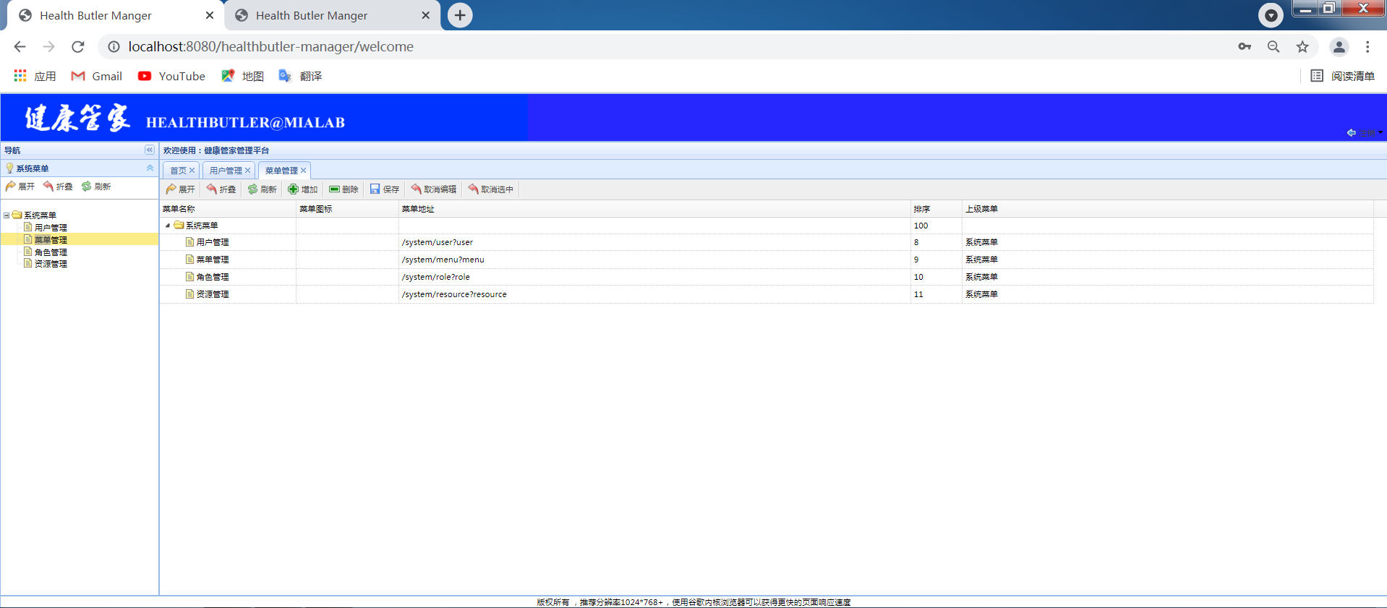
该页面显示了系统web网页的菜单信息，系统管理员可以增加、删除、修改、查询web网页菜单内容。
- 角色管理
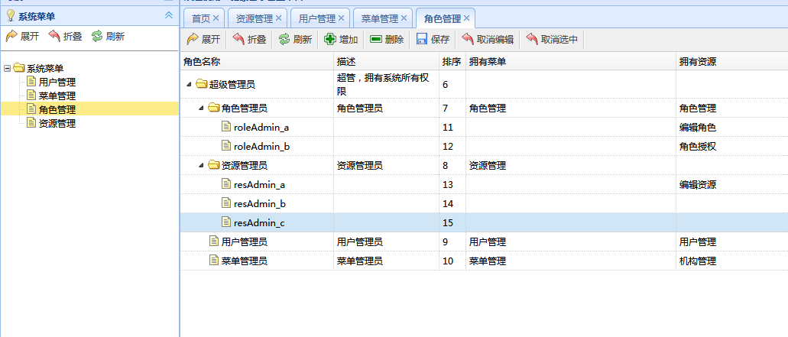
该面显示了当前系统中所有管理员的权限信息，系统管理员可以对角色信息进行增加、删除、修改、查询。
- 资源管理
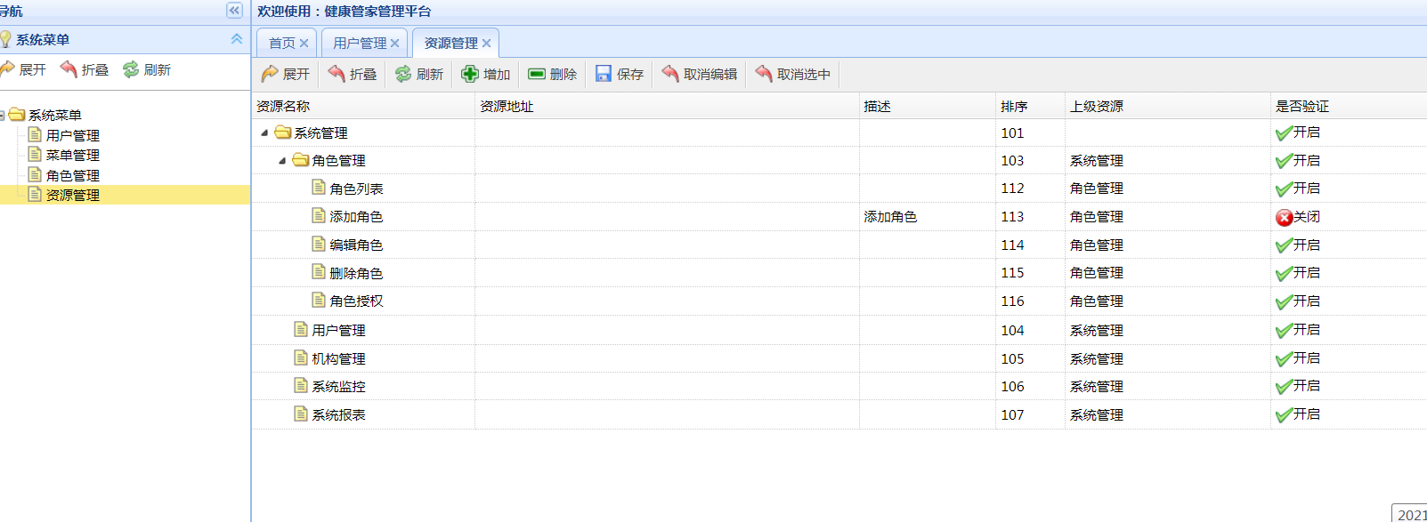
该页面显示了当前系统中所拥有的系统统计资源信息，系统管理员可以对资源信息进行增加、删除、修改、查询。

5. 总结与展望
以上就是我的web课程设计报告的全部内容，总体上来讲，在本次课程设计的过程中，我将在课堂上所学到的东西进行了一次运用，对web开发有了进一步了解。通过应用课程设计，我学到了很多的东西，同时在设计过程中也遇到了很多的困难，比如ajax请求的发送，web分层架构的实现，但通过老师和同学的帮忙，以及通过看参考书都弄明白了，让我对知识的掌握更加牢固。

参考文献
- Mybatis简介 https://mybatis.org/mybatis-3/zh/index.html
- SSM简介 https://baike.baidu.com/item/SSM/18801167?fr=aladdin
- Apache Maven简介 https://maven.apache.org/
- 健康管理行业状况 https://www.chyxx.com/industry/202106/958943.html

致谢
本学期是我第一次接触java web，没有旷过一节课，在课上学习到了很多有用的知识，并且在最后的课程设计上将之付诸实践，尽管代码大部分是书上的，但是在自己调试，运行的过程中遇到很多问题，但是最后都得到了解决，十分感谢老师一个学期以来的教导！感谢！

